УДК 004.9

МОДЕРНИЗАЦИЯ ИНФОРМАЦИОННОЙ СИСТЕМЫ ПОДДЕРЖКИ УПРАВЛЕНИЯ ПРОЕКТАМИ

¹ Кириллина Ю.В., ² Мовсисян Л.К.
ФГБУО ВО «МИРЭА - Российский технологический университет», Москва, Россия (119454, г. Москва, пр. Вернадского, 78), e-mail: ¹jvk05@mail.ru, ² movsisyan.l.k@edu.mirea

В статье рассматривается применение информационной системы поддержки управления проектами в рамках осуществления основной деятельности агентством интернет-маркетинга ООО «СТК-ПРОМО» и определяются процессы и подразделения компании, которые не охвачены автоматизацией. Для устранения недостатков выполнения процесса управления проектами во взаимодействии с иными процессами организации предлагается расширить функционал используемой информационной системы. Для решения задачи формируется модель процесса «как будет», а также определяются функциональные требования к отдельным частям модернизируемой информационной системы.
Ключевые слова: Интернет-маркетинг, управление проектами, информационная система поддержки управления проектами, расширение функционала информационной системы.

MODERNIZATION OF THE PROJECT MANAGEMENT SUPPORT INFORMATION SYSTEM

¹ Kirillina Y.V., ² Movsisyan L.K.
MIREA - Russian Technological University, Moscow, Russia (119454, Moscow, Vernadskogo Ave., 78), e-mail: ¹jvk05@mail.ru, ² movsisyan.l.k@edu.mirea.ru

The article discusses the use of an information system to support project management in the framework of the implementation of the main activities of the Internet marketing agency LLC "STK-PROMO" and identifies the processes and divisions of the company that are not covered by automation. To eliminate the shortcomings of the project management process in cooperation with other processes of the organization, it is proposed to expand the functionality of the information system used. To solve the problem, a model of the "as it will be" process is formed, and functional requirements for individual parts of the upgraded information system are determined.
Keywords: Internet marketing, project management, project management support information system, expansion of the information system functionality.

Рынок интернет-маркетинга обоснованно считается быстрорастущим и перспективным направлением цифровой экономики. Количество пользователей сети Интернет с каждым годом все увеличивается. В Российской Федерации общий объем рынка рекламы по итогам 2022 года составил 578,3 млрд. рублей, увеличившись на 22% по сравнению с предыдущим годом. Направление интернет-маркетинга составило больше половины всех рекламных бюджетов в стране. Об этом свидетельствуют данные Ассоциации коммуникационных агентств России (АКАР), которые были обнародованы в середине марта 2022 года. [3, 4]
К услугам интернет-маркетинга относится достаточно большой спектр работ, осуществляемый специализированными агентствами интернет-маркетинга:
- Продвижение сайтов (SEO продвижение) — данная услуга позволяет добиться лидирующих позиций в результатах поисковых системах. Данный комплекс мер увеличивает посещаемость сайта по целевым запросам.
- Услуга контекстной рекламы — настройка и ведение контекстной рекламы ориентирована на привлечение потенциальных клиентов.
- Поддержка сайтов — это работа над наполнением и внешним видом сайта клиента.
- Юзабилити аудит — данная услуга направлена на исследование, которое проводится с целью оценки удобства использования ресурса клиента. Работы в рамках данной услуги проводятся для выявления недостатков продукта, которые становятся преградами к увеличению клиентской базы.
- SEO аудит — данная услуга позволяет выявить узкие места, которые мешают сайту подняться на первые позиции в поисковых системах.
- Консалтинговые услуги — данная услуга направлена на формирование устных и письменных консультаций со стороны сотрудника компании, цель которых улучшение методов его продвижения и качества самого ресурса.
- Медийная реклама — данный механизм применяется с целью привлечения внимания аудитории с помощью рекламного продукта, который ориентирован на зрелищное восприятие. Примером данной услуги является брендирование ресурса заказчика.
- Реклама в социальных сетях (SMM продвижение) — цель данной услуги — повышение активности ресурса клиента в социальных сетях.
- Разработка на фреймворках — примером данной услуги является разработка сайта с использованием, заранее выбранного и согласованного с клиентом, фреймворка.
- Управление репутацией — включает в себя первичное тестирование различных гипотез, опираясь на большой список показателей, а также постоянный мониторинг информационного пространства на наличие различных ситуаций с клиентами, что положительно сказывается, например, на позиции в органическом SEO.
Работа в агентствах интернет-маркетинга, в большинстве случаев, организуется в проектных группах.
Согласно: ГОСТ Р 54869-2011 Проектный менеджмент. Требования к управлению проектами, управление проектной деятельностью заключается в управлении возникшими изменениями на протяжении всего жизненного цикла. [1]
Процесс управления проектами включает в себя следующие этапы:
- Инициация.
- Планирование.
- Исполнение и контроль.
- Анализ и регулирование.
- Завершение.
Этапы выполнения работ в рамках оказания маркетинговых услуг проецируются на структуру управления согласно ГОСТ следующим образом:
- Оформление и обработка заявки. Это принятие решения о начале выполнения проекта. Подпроцесс связан с выполнением задач в рамках формирования информации о клиенте, постановкой проблем ресурса заказчика, определением целей проекта, определением предпочитаемой услуги (метода) продвижения ресурса заказчика.
- Планирование работ в рамках проекта: определение задач проекта и их основных показателей, выбор услуги, составление и согласование разного рода документации, обеспечивающей работу проектной группы (техническое задание, договор, документы оплаты оказываемых услуг).
- Организация выполнения работ и их контроль в рамках проекта — это процесс координации сотрудников и других ресурсов для выполнения плана.
- Анализ хода выполнения работ в рамках проекта. В рамках данного подпроцесса проводится анализ отклонений и их причин, оценка возможных альтернатив и принятие корректирующих воздействий, их согласование, утверждение и применение.
- Закрытие этапа проекта — это формализация выполнения проекта и подведение его к запланированному финалу. Включает такие работы как: презентация проекта заказчику, предоставление разъяснений, сдача проекта заказчику, формирование пакета закрывающих документов (акт приемки выполненных работ, сводный отчет о завершении проекта, протокол переговоров и т.д.).
Для оперативного управления командами, целью которой является обеспечение роста эффективности реализации проектной деятельности, а также повышения качества предоставляемых услуг посредством непрерывного взаимодействия с заказчиком для получения обратной связи о тех или иных изменениях, необходимо использование информационной системы.
Каждая компания самостоятельно решает вопрос о том, какую систему управления проектами использовать, например, либо приобретать готовый программный продукт, представленный на рынке или же проектировать и разрабатывать собственную информационную систему (ИС). [4]
В агентстве интернет-маркетинга ООО «СТК-ПРОМО» используется собственная разработка для поддержки управления проектами, на Рисунке 1 отражены процессы, которые поддерживаются информационной системой (прямоугольники, залитые светло-зеленым цветом). На данной схеме можно увидеть основные этапы выполнения процесса, информационные потоки, а также вовлечённые подразделения компании ООО «СТК-ПРОМО».
Процессы, выделенные красным на Рисунке 1, требуют автоматизации и, по своей сути, не имеют кросс-процессного технологического взаимодействия с использованием единого информационного пространства.

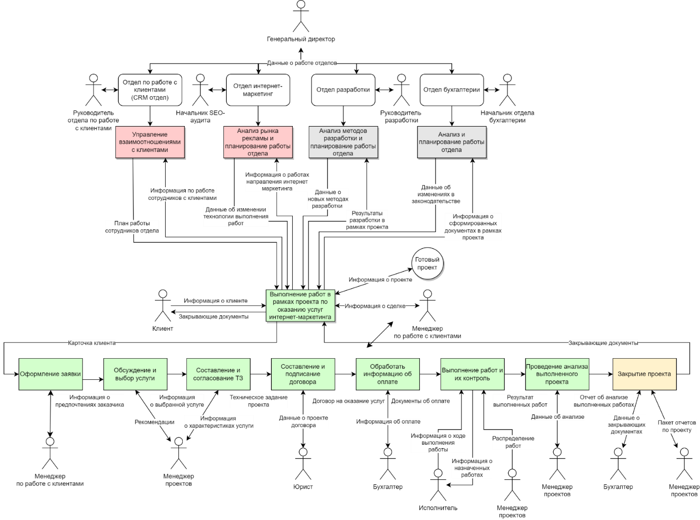
Рисунок 1 – Общая схема функционирования отделов в
агентстве ООО «СТК-ПРОМО»

Исходя из требования устранить существующие недостатки при выполнении процесса:
- Отсутствие автоматизации обработки информации на стратегическом уровне управления.
- Отсутствие единого информационного пространства среди отделов.
- Отсутствие стандартных форм документов и отчетов по стратегическому планированию деятельности предприятия.
- Отсутствие инструментов прикладной аналитики.
- Отсутствие функций по работе с уровнем лояльности клиентской базы, и осуществить расширение функционала используемой информационной системы поддержки управления проектами была смоделирована модель процесса «как будет» (Рисунок 2) и определены изменения вносимые в модернизируемую ИС. [5]
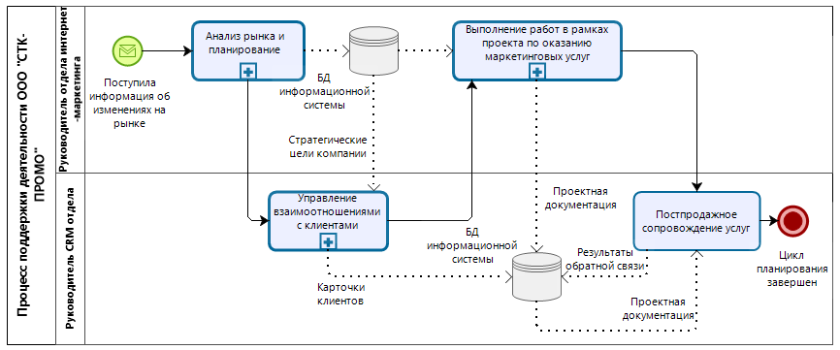
Рисунок 2 – Контекстная модель реализации основной деятельности
ООО «СТК-ПРОМО» в нотации BPMN 2.0
с применением модернизируемой ИС

Таблица 1 – Описание процесса с применением модернизируемой ИС
Название вложенного процесса (подпроцесса) | Описание вносимых изменений в ИС  (функциональные требования)
1 | 2
Детализации подпроцесса анализа рекламного рынка и планирование деятельности агентства | Используется подсистема МИС, автоматизирующая процессы: обработки KPI поставщиков трафика, формирования рекомендаций по обновлению протокола создания рекламных кампаний, формирования рекомендованных целевых показателей эффективности рекламных кампаний, формирования рекомендаций по обновлению паттернов проведения кампаний
Детализации подпроцесса управления взаимоотношениями с клиентами | Запись всех потоков информации при обработке заявки клиента производится в хранилище CRM-подсистемы, являющейся частью единого информационного пространства и находится в составе распределенной базы данных ИС поддержки деятельности агентства. Так же добавляются процессы, связанные с получением информации об уровне удовлетворенности заказчика оказанными услугами.
Детализации подпроцесса выполнения работ в рамках проекта по оказанию маркетинговых услуг | ИС поддержки управления проектами преобразуется в соответствующую подсистему в составе ИС поддержки деятельности компании
Продолжение таблицы
1 | 2
Детализации подпроцесса выполнение работ по SEO-продвижению в рамках проекта | Используется подсистема МИС, автоматизирующая процессы формирования карточки клиента и карточки проекта, отправки автоматического уведомления заказчику с целью оценки качества. Данные изменения позволят разгрузить исполнителя, повысив тем самым его продуктивность и эффективность операционных затрат на весь процесс в целом
Детализации подпроцесса выполнение работ по SMM-продвижению в рамках проекта | ИС поддержки управления проектами преобразуется в соответствующую подсистему в составе ИС поддержки деятельности компании
Детализации подпроцесса выполнение работ по контекстной рекламе в рамках проекта | Используется подсистема МИС, автоматизирующая процессы подбора ключевых слов, а также использующая инструменты прикладной аналитики для обработки статистических данных предыдущих проектов с целью предоставления рекомендаций по настройки времени и географии показов
Детализации подпроцесса выполнение работ по таргетированной рекламе в рамках проекта | Используется подсистема МИС, автоматизирующая процессы сегментации аудитории, выбора площадок для продвижения
Детализации подпроцесса выполнение работ по разработке сайта в рамках проект | ИС поддержки управления проектами преобразуется в соответствующую подсистему в составе ИС поддержки деятельности компании. Также информационные потоки распределены по хранилищам соответствующих подсистем
Детализации подпроцесса анализа выполнения работ

Таким образом, расширение функционала, используемой в организации информационной системы, позволяет сформировать единое информационное пространство в рамках осуществления основной деятельности организации.

Список литературы
- ГОСТ Р 54869-2011 Проектный менеджмент. Требования к управлению проектами. [Электронный ресурс] — Режим доступа: https://docs.cntd.ru/document/1200089604 — Загл. с экрана. — Яз. рус. (Дата обращения 05.05.2023)
- Обзор лучших систем управления проектами. [Электронный ресурс] — Режим доступа: https://www.fewskills.com/workflow-project-app/ — Загл. с экрана. — Яз. рус. (Дата обращения 06.05.2023)
- Объем рекламы в средствах распространения в январе-сентябре 2020 года. [Электронный ресурс] — Режим доступа: https://www.akarussia.ru/knowledge/market_size/id9399 — Загл. с экрана. — Яз. рус. Дата обращения (01.02.2023)
- Рейтинги digital-рынка России. [Электронный ресурс] — Режим доступа: https://ruward.ru/all/ — Загл. с экрана. — Яз. рус. Дата обращения (01.02.2023)
- Репин В.В., Елиферов В.Г. Процессный подход к управлению. Моделирование бизнес-процессов. — М.: Манн, Иванов и Фербер, 2013. — С. 136-139

References
- GOST R 54869-2011 Project management. Project management requirements. [Electronic resource] — Access mode: https://docs.cntd.ru/document/1200089604 — Cover from the screen. — Yaz. rus. (Date of application 05.05.2023)
- Overview of the best project management systems. [Electronic resource] — Access mode: https://www.fewskills.com/workflow-project-app/ — Cover from the screen. — Yaz. rus. (Date of application 06.05.2023)
- The volume of advertising in the distribution media in January-September 2020. [Electronic resource] — Access mode: https://www.akarussia.ru/knowledge/market_size/id9399 — Cover from the screen. — Yaz. rus. (Date of application 01.02.2023)
- Ratings of the Russian digital market. [Electronic resource] — Access mode: https://ruward.ru/all/ — Cover from the screen. — Yaz. rus. (Date of application 01.02.2023)
- Repin V.V., Eliferov V.G. Process approach to management. Modeling of business processes. — M.: Mann, Ivanov and Ferber, 2013. — pp. 136-139

